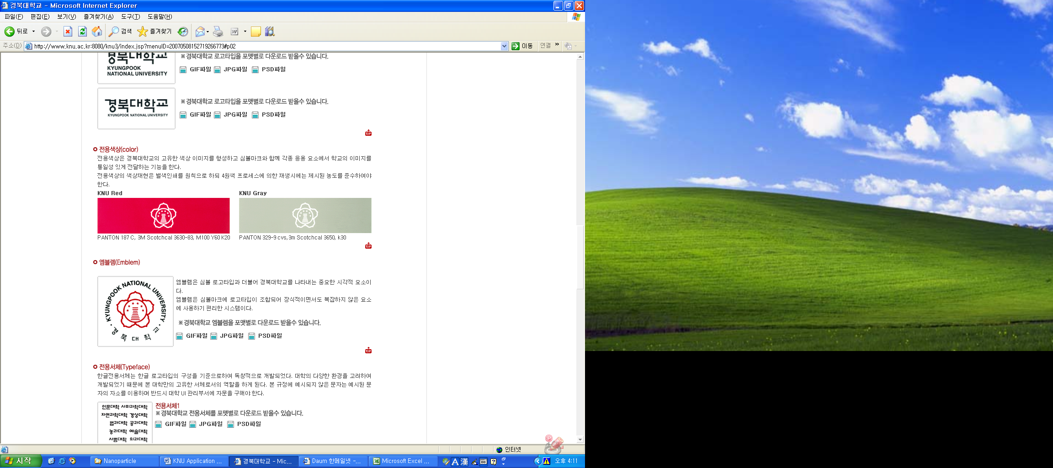
2026년 경북대학교 해외공관 특별전형
입학 지원서

※한국어 또는 영어로 타자를 치거나 깨끗이 쓸 것(Please TYPE or PRINT clearly in Korean or English)
사진
Photo
3 x 4
Recently taken
(head & shoulders)

인적사항 PERSONAL DATA

성명 Name 성별 Gender

생년월일 국적
Birth Date / / Nationality
년(Year) 월(Month) 일(Day)

현 거주지 주소
Permanent Home Address
City or Town Country Postal Code

휴대전화 Phone 이메일 E-mail

지원사항 STUDY PLAN

지원학과(전공) Department/Major

한국어능력시험 성적(소지자에 한함)

Korean Proficiency Test Score (if any) / /
시험명(Name of Test) 급수(Score or Level) 점수(Full Score)

영어능력시험 성적(소지자에 한함)

English Proficiency Test Score (if any) /
시험명 (Name of Test) 점수 (Score)

교육사항 EDUACTION DATA

출신 고등학교명
Name of secondary school currently attending or graduated from:

입학일 졸업일
Date of entry Date of Graduation
년(yyyy) /월(mm) /일(dd)) 년(yyyy) / 월(mm) / 일(dd)

지원자 서명 SIGNATURE OF APPLICANT

본인은 위 지원서에 기재된 내용 및 입학 지원서류의 내용이 사실임을 증명합니다.
만약 허위 등 부적격 사례가 발견될 경우 입학이 취소됩니다.
I certify that all the information submitted in the admission process is complete, accurate and true.
I also understand that any untrue or incomplete information may result in the rejection of admission.

서명 (Signature) 년(yyyy) / 월(mm) / 일(dd)

